**Міністерство освіти і науки України**

**Харківський національний університет ім. В. Н. Каразіна**

**Факультет комп’ютерних наук**

**Кафедра безпеки iнформацiйних систем i технологiй**

**Лабораторна робота № 6**

*з навчальної дисципліни*

«**Математичні методи та технології тестування і верифікації програмного забезпечення**»

***Виконала:***

студентка групи КБ-22

Рогоза П. В.

***Перевірила:***

Мелкозьорова О. М.

Харків – 2019 р.

**Тема:** Selenium WebDriver.

**Цель работы:** Цель – изучение Selenium WebDriver.

**ЗАДАНИЯ**

Аннотации @Before и @After служат для начального и конечного действия в выполнении теста соответственно.

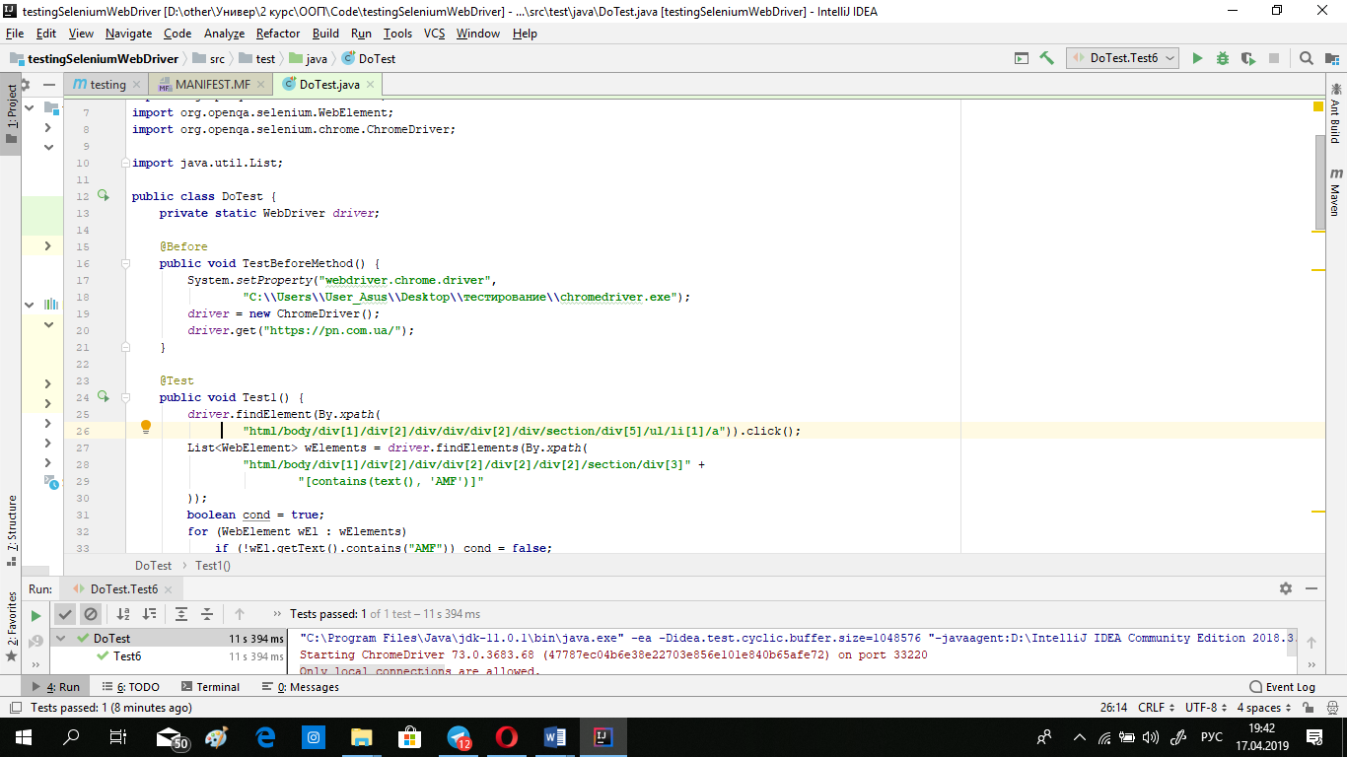

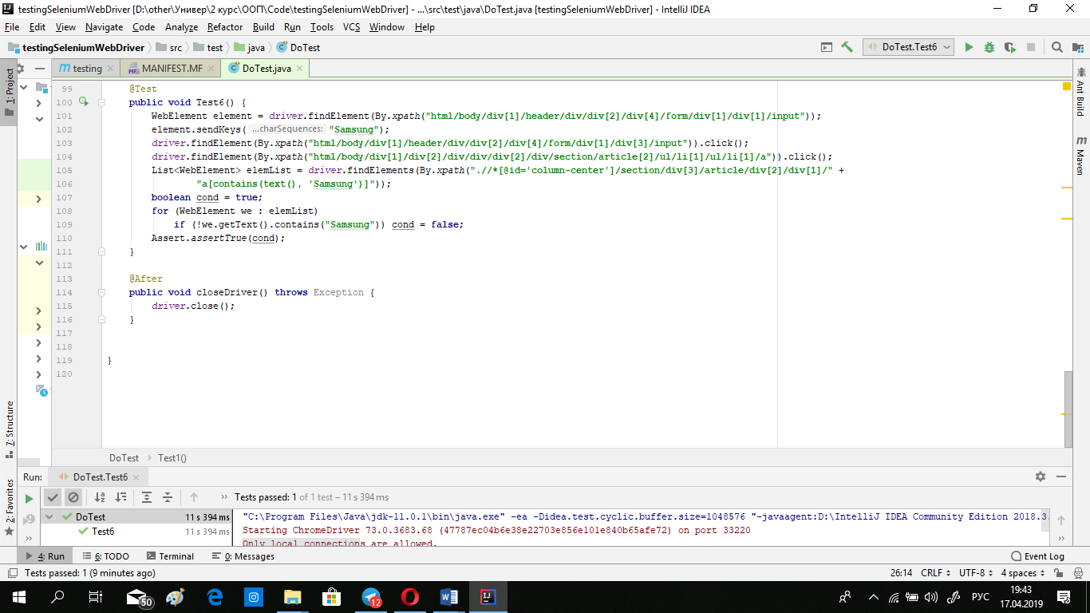

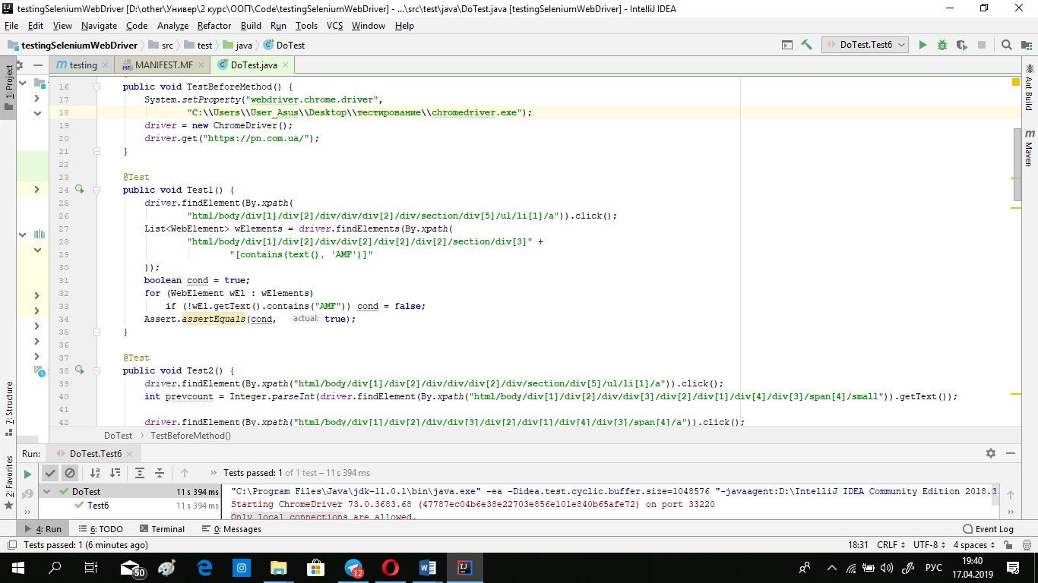

|  |  |
| --- | --- |
| **1** | пользователь заходит на https://pn.com.ua/ |
| выбирает подкатегорию "Диваны" |
| Выбирает первого популярного производителя |
| Проверяет, что все отфильтрованные товары относятся к данному производителю |

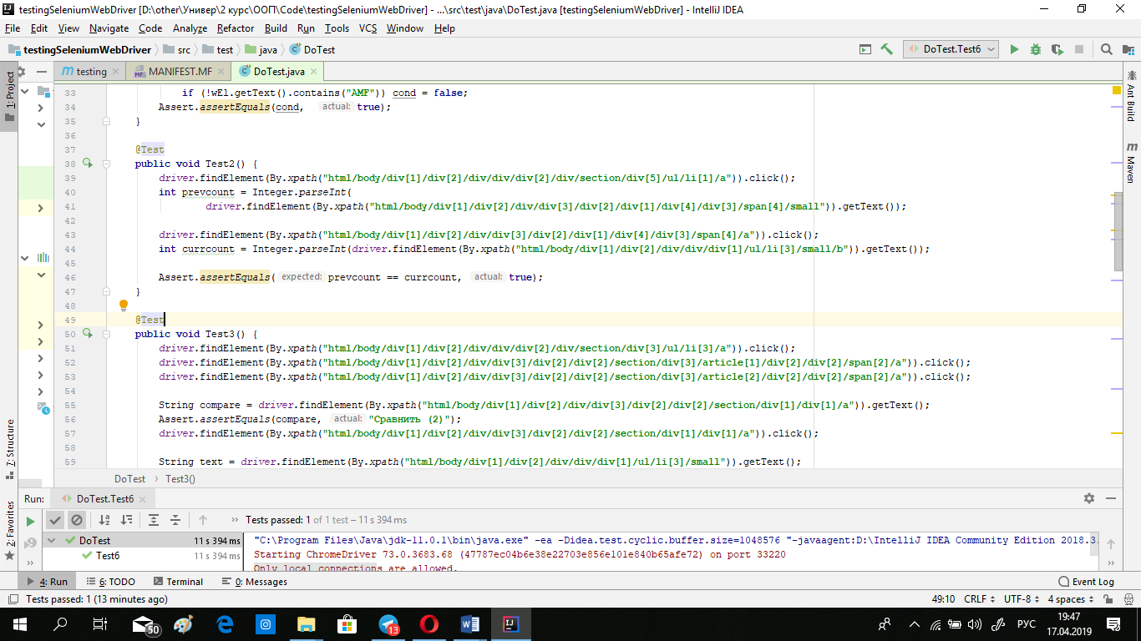

|  |  |
| --- | --- |
| **2** | пользователь заходит на https://pn.com.ua/ |
| выбирает подкатегорию " Диваны " |
| Выбирает первого популярного производителя |
| Проверяет, что количество отфильтрованных товаров равно |
| цифре отображенной возле названия имени бренада ДО включечия фильтра |

|  |  |
| --- | --- |
| **3** | пользователь заходит на <https://pn.com.ua/>; выбирает подкатегорию "Холодильники"; добавляет первые два холодильника в сравнение; переходит на страницу со сравнением товаров; в урле страници есть ключевое слово "compare"; на странице отображено всего два товара |

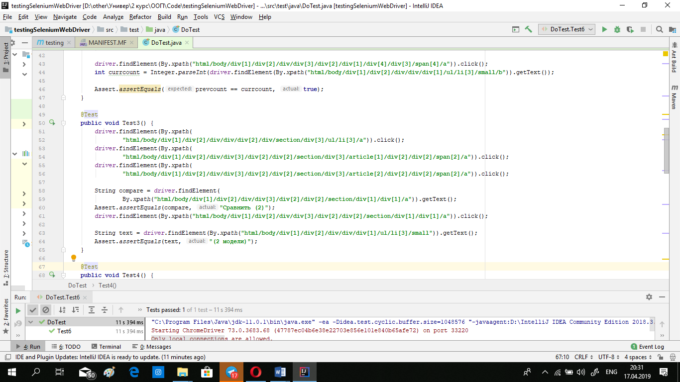

|  |  |
| --- | --- |
| **4** | пользователь заходит на <https://pn.com.ua/>; выбирает подкатегорию "Холодильники"; добавляет первые четыре холодильника в сравнение; переходит на страницу со сравнением товаров; на странице отображено четыре товара; пользователь удаляет один товар из сравнения; на странице отображается три товара |

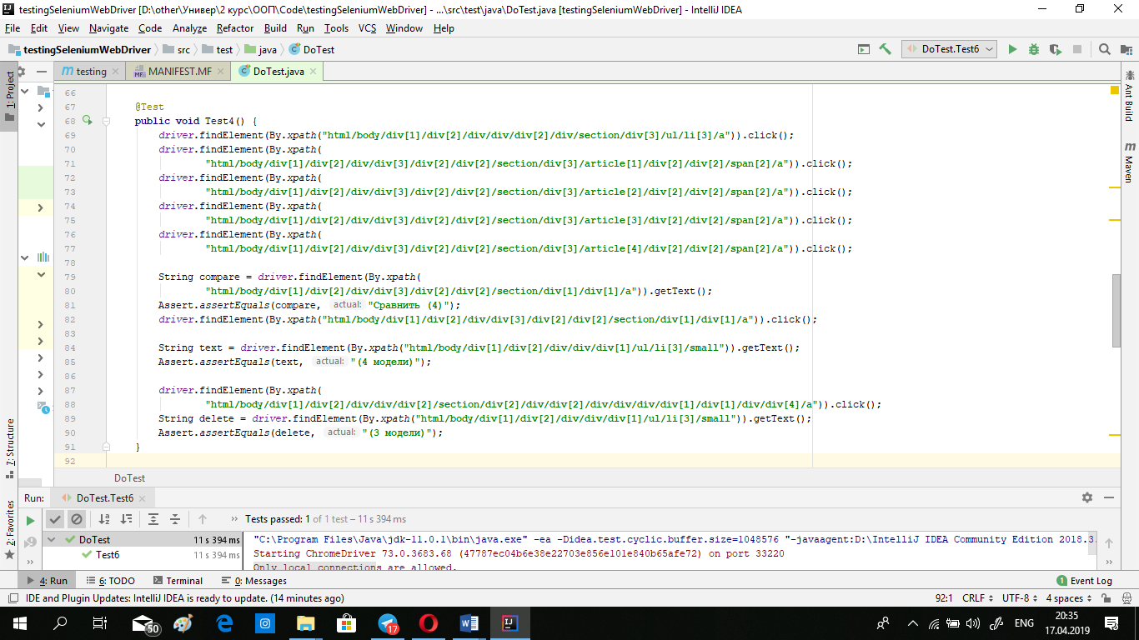

|  |  |
| --- | --- |
| **5** | пользователь заходит на <https://pn.com.ua/>; выбирает подкатегорию "Холодильники"; добавляет первые четыре холодильника в сравнение; переходит на страницу со сравнением товаров; нажимает на кнопку "удалить сравнение"; в появившемся алерте выбирает ответ "ОК"; пользователя редиректит на страницу с подкатегорией "Холодильники" |

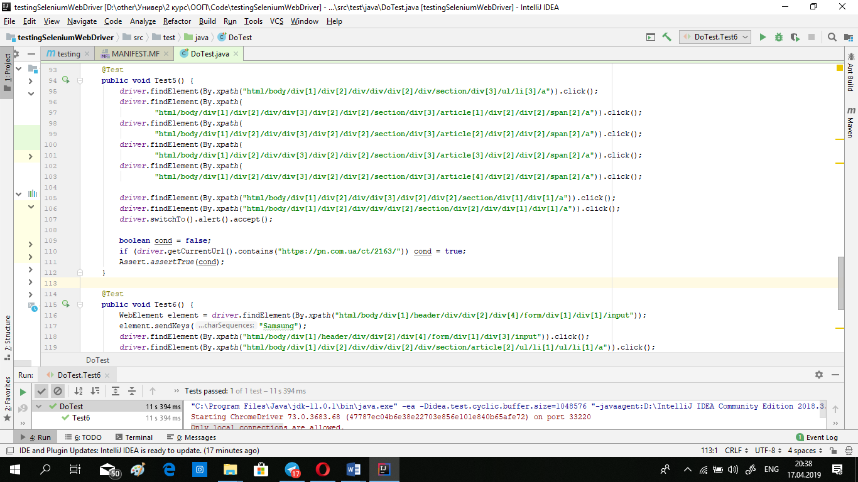

|  |  |
| --- | --- |
| **6** | пользователь заходит на <https://pn.com.ua/>’; в поиске задает " Samsung"; нажимает кнопку поиска; все названия найденных товаров начинаются на "искомую фразу" |

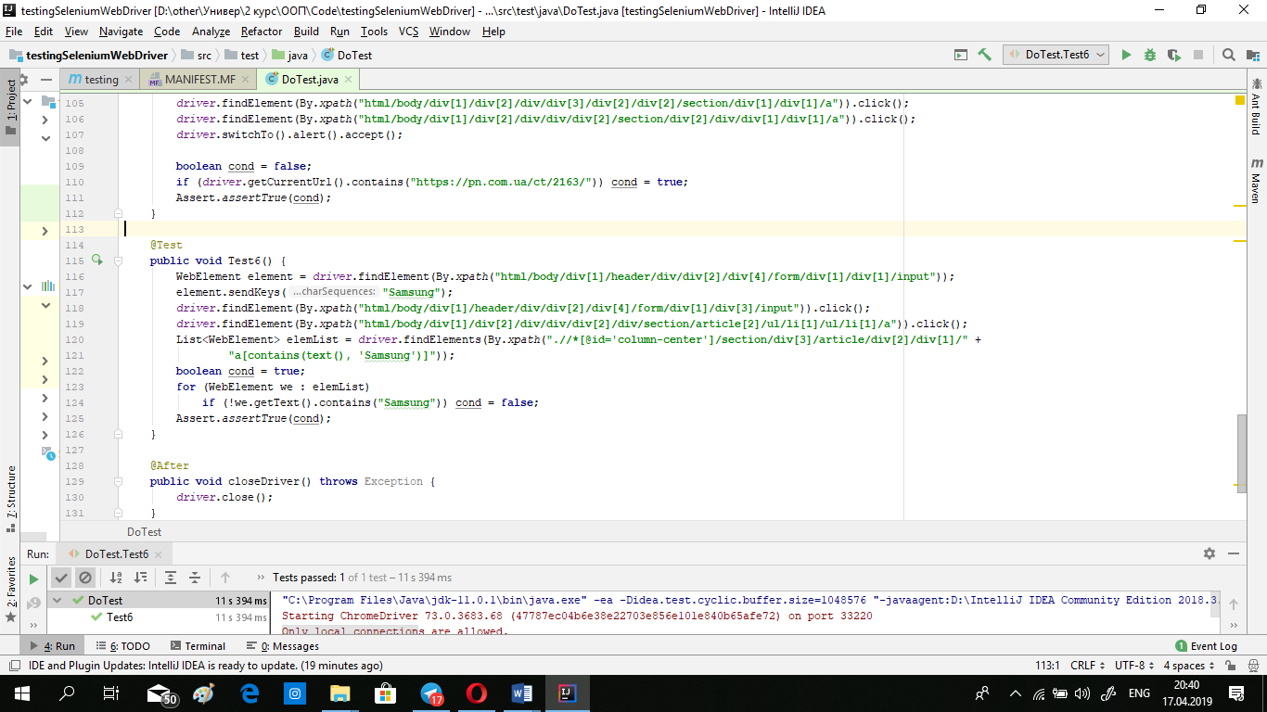

**ВЫВОДЫ**

Выполнив лабораторную работу, я ознакомилась со средством автоматизации Selenium WebDriver, которое позволяет управлять действиями браузера и создавать большое количество разнообразных тестов для проверки корректности работы сайта.